广安市科技局认真落实省、市下达的计生
“三结合”科技帮扶任务

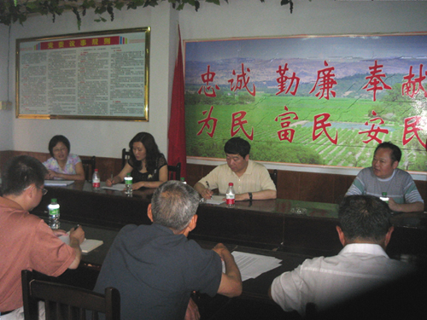
6月18日，广安市科技局党组书记、局长张晓峰，副局长刘卫东一行5人到广安区护安镇圆门村落实2010年计划生育“三结合”新增帮扶户35户（省科技厅25户、市科技局10户），帮带户95户（省科技厅75户，市科技局20户）。与镇、村干部研究、讨论帮扶措施，根据当地产业发展的具体情况确定帮扶项目，并与35户新增帮扶户签订计生“三结合”帮扶协议。

（广安市科技局 王祖凡 王永华）

